250分题：简单模拟题。

500分题：给一个序列，是否存在一个大小序列形如“M“的子序列（起点为0）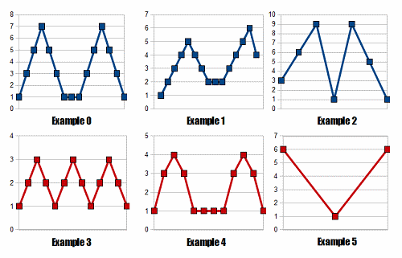
我是用模拟的方法的，是用status描述状态，有点类似自动机的方法。在别人的博客里看到分别求极值，然后判断极值见的元素是否等差，非常好。

1000分题：
给一个图形（每个小方块上有颜色），再给出这个图形的初始颜色状态和目的颜色状态，问最少需要改画多少个方块的颜色。
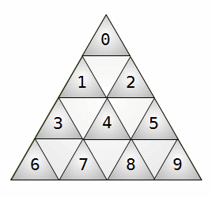
这个是这次DIVISION中成功率最高的题目，对于任意相同颜色的状态之间都有可逆的转换（详解可以看analysize，主要是通过旋转），于是题目就变得做差了~

